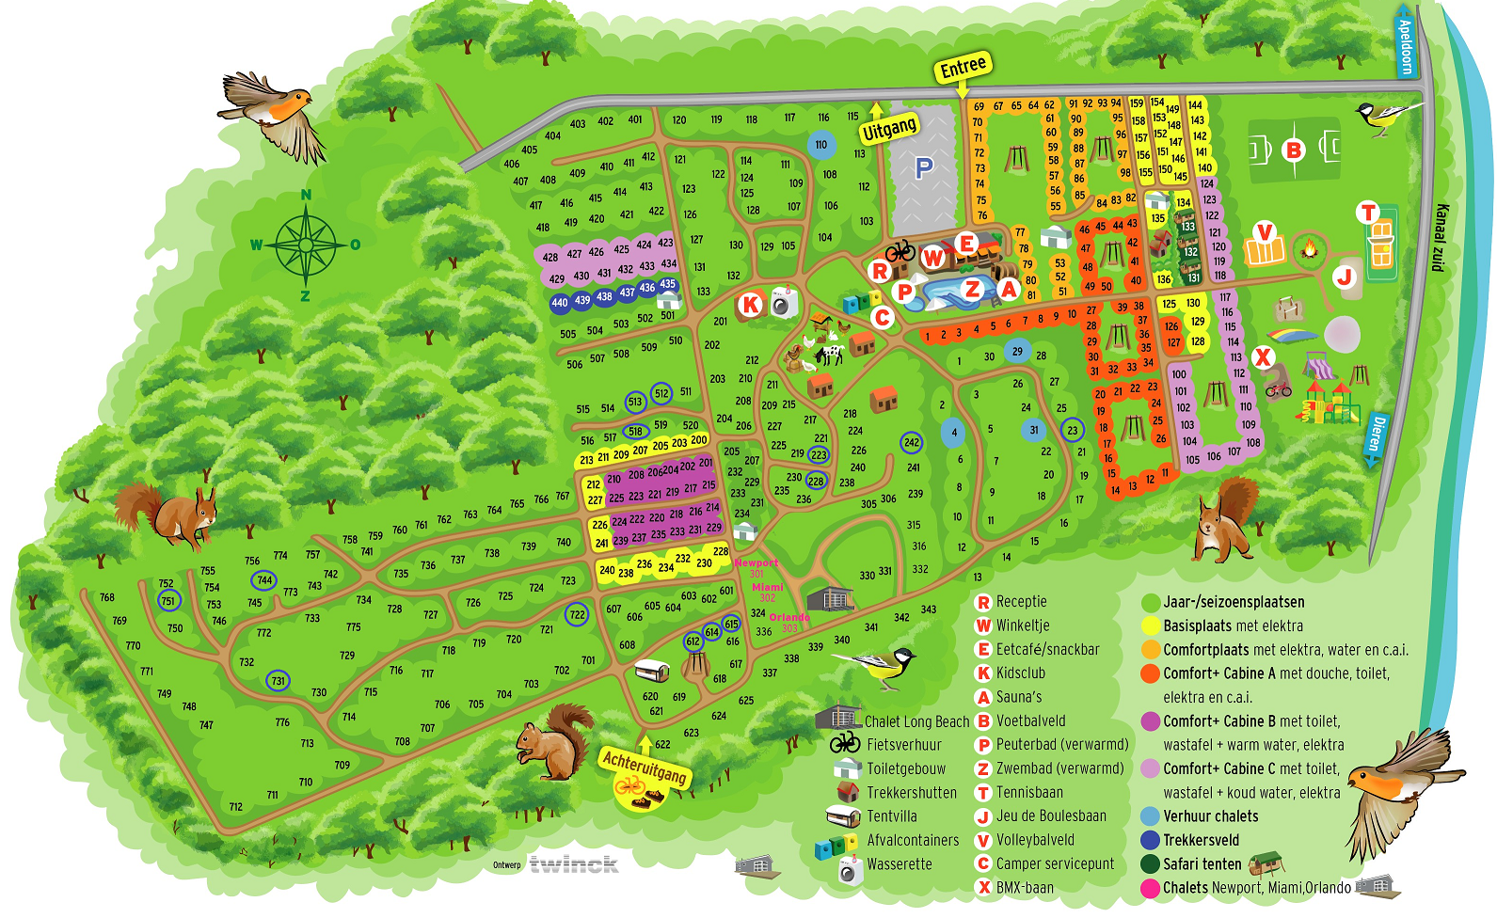
Vrije jaarplaatsen 2019/2020:

Stacaravan: 23, 223, 228, 242, 512, 513, 518, 612, 614, 722, 731, 744, 751

Toercaravan: 615

Beide mogelijk: 612, 614, 722, 731

Z.O.Z. voor de plattegrond

